**物件導向設計**

姓名:莊鎮維 學號：D0641771 班級：資訊二乙 日期：2018/ 10/ 13

**作業一(Q10)**

1. **程式簡介：**

|  |  |
| --- | --- |
| **程式功能:** | **HW1_Q11** |
| **程式說明:** | **按照題目的需求儲存運動項目的資料，以及輸出分數** |
| **程式功能:** | 1. **儲存輸入的 name, points, Score三筆資料** 2. **計算分數** 3. **將每一項運動的分數，以及總分以及得分率的資料完整顯示出來** |

1. **程式規格：**

|  |  |
| --- | --- |
| **Q10程式規格：** | |
| **1 個 Class Q11 object：** | **1.儲存Q10詳細資訊(name, points, Score)** |

|  |  |
| --- | --- |
| **(一)1個private String** | **1. 儲存運動名稱(name)** |
| **(二)4個private int** | **1. 儲存運動得分上限(points)**  **2. 儲存運動得分(Score)**  **3. 儲存總分(Total_s)**  **4.儲存可得分上限(Total_t)** |
| **(三)3個計算method** | **1.計算三種運動的總得分(Total_s += core[i];)**  **2. 計算三種運動的總得分上限(Total_t += points[i];)**  **3.計算得分率 ((double)(Total_s / Total_t * 100))** |
| **(四)4個 accessor method** | **1.去除換行(nextLine())**  **2.取得運動名稱(nextLine())**  **3.取得得分(nextInt())**  **4.取得得分上限(nextLine())** |

1. **流程圖:**

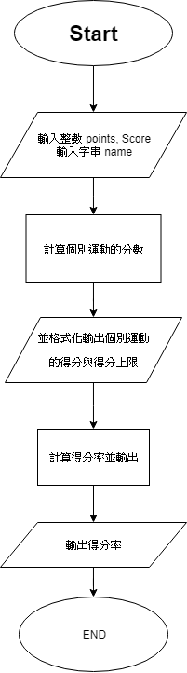

1. **部份程式碼解說：**

**(1)設定 instance variables。**

**int** [] Score = **new** **int**[3]; //declar a var to save Score

**int** [] points = **new** **int**[3]; //declar a var to save points

String [] name_of = **new** String[3];//declar a var to save name of exercise

**int** Total_s = 0; //declar a var to save Total

**int** Total_t = 0;

**(2) 創造物件**

Scanner input = new Scanner(System.in);

**(3)因為知道要重複幾次輸入的動作，所以用for迴圈輸入資料**

**for**(**int** i = 0; i < 3; i++) {

System.out.println("please enter name of exercise " + (i+1) + ":");

**if**(i != 0) {

String junk = input.nextLine(); //get rid of \"\n"

}

name_of[i] = input.nextLine(); //enter name of exercise

System.out.println("please enter Score received for exercise " + (i+1) + ":");

Score[i] = input.nextInt(); //enter Score received for exercise

System.out.println("please enter Total points possible for exercise " + (i+1) + ":");

points[i] = input.nextInt();//enter Total points possible for exercise

Total_s += Score[i];

Total_t += points[i];

}

以上為輸入資料的動作，利用Scanner物件進行輸入並儲存到相對印的變數裡，因為nextLine ()遇到換行時會自動結束輸入，所以必須用一個nextLine ()對換行進行回收，再繼續輸入，但第一次在輸入name的時候不會有換行所以用if判斷第一次輸入的時候不需要去除換行符號，最後兩行為儲存總得分以及總得分上限。

**(4)依照題目要求進行格式化輸出**

System.out.println("Exrecise\t\tScore\t\tTotalPossible\n");

**for**(**int** i = 0; i < 3; i++) {

System.out.printf("%s\t\t%d\t\t%d\n", name_of[i], Score[i], points[i]);

}

System.out.printf("Total\t\t\t%d\t\t%d\n", Total_s, Total_t);

System.out.printf("Your total is " + Total_s + "out of " + Total_t + ", %.2f%%.", (**double**)(Total_s / Total_t * 100));

以上為印出結果的程式，根據題目要求，先印出表格的樣式，再把每一項運動的名稱、得分、得分上限輸出，再把總分、總分上限、得分率輸出。

1. **心得:**

這個作業和上一題基本上沒有什麼差別，只是最後多輸出了一個百分率的數值，基本上使用到的觀念也和上一題也一樣。

* + - 1. Scanner的使用觀念-> 在先前使用過Scanner這個物件所包含的method時(如:nextDouble、nextInt)會有一個換行的符號，這會影響到nextLine的運作，所以我們要先把換行符號去除，才能使用nextLine繼續輸入。
      2. 格式化輸出-> 照%d%f給予正確型態的變數去輸出
      3. 型態之間轉換的方法-> 數/整數還是會是整數，但題目中有出現需要浮點數的結果，所以這個時候就要在計算式的前面加上(double)以轉換型態

如:( (double)(Total_s / Total_t * 100))